Рекомендуемые ТТХ ПК
- Оперативная память - не менее 4ГБ
- Частота процессора - не меньше 2 ГГц
- Количество ядер - не меньше 2
- Количество ядер - не меньше 2
- не менее 300МБ свободного места на HHD|SSD|M1
- Скорость интернета на входящий и исходящий трафик не менее 8 Мбит\c

Инсталляция Автотаксоконтроль осуществляется с помощью стандартного мастера установки программ. Необходимо запустить мастер установки, и выбрать место расположения приложения. 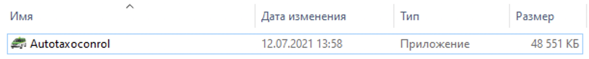

По окончанию процесса установки будет запущен серверный процесс
TaxoControlUpdate, который будет обновляться автоматически при перезагрузке приложения. Приложение будет работать как системная служба, и обновляться автоматически при выходе новых версий.

Масштабирование сервиса происходит путем запуска копий на отдельных серверах.

Деинсталляция сервера осуществляется запуском программы
unins000.exe, расположенной в корневой папке \TaxoControl. После запуска скрипта пользователь должен подтвердить, что действительно хочет приложение, после чего будет произведена деинсталляция сервера.

